**LAPORAN TUGAS BESAR TEKNOLOGI BASIS DATA**

**DIAGNOSIS SEDERHANA PASIEN**

1. Query Create Table

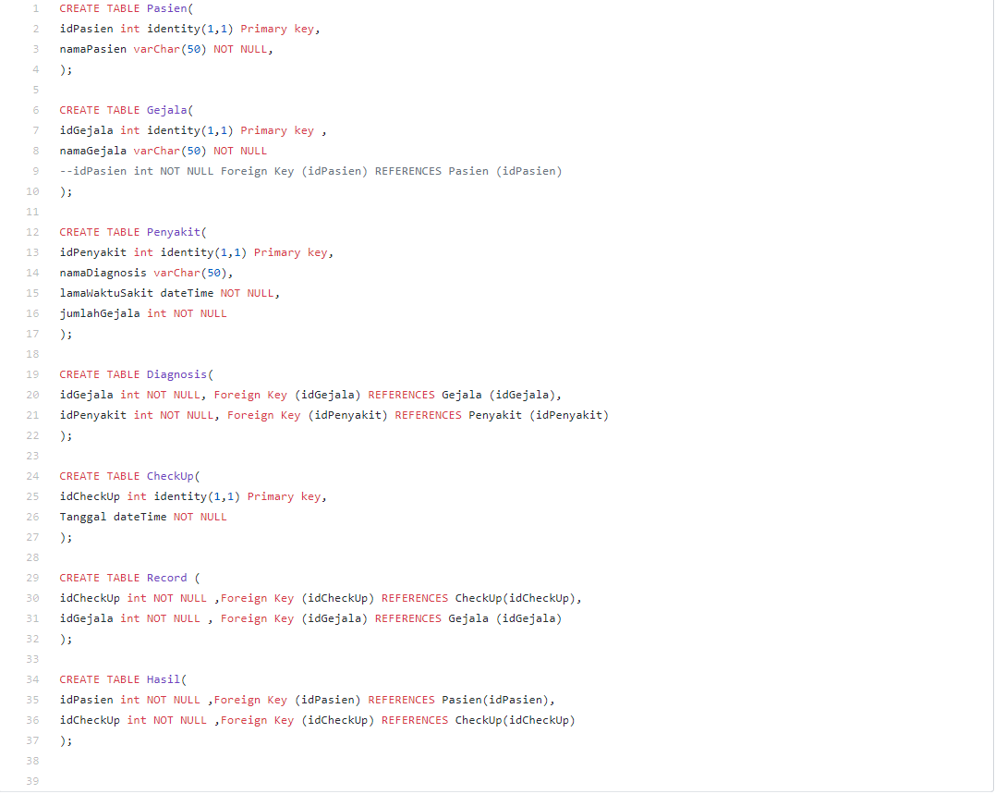

1. ERD

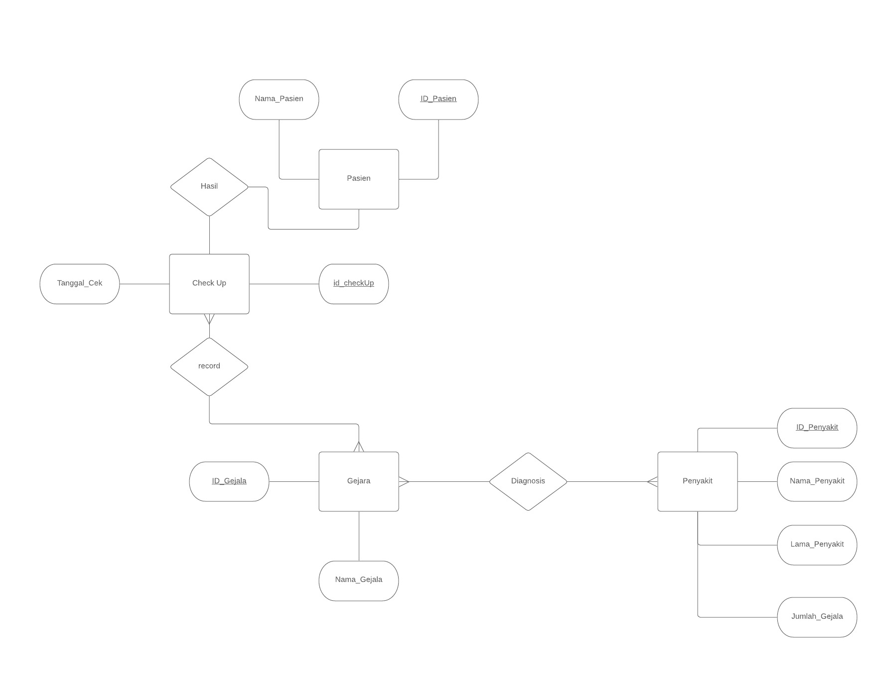

1. Function Table

* Pasien(idPasien(PK), namaPasien)
* CheckUp(idCheckUp(PK), tanggal)
* Gejala(idGejala(PK), namaGejala)
* Penyakit(idPenyakit(PK), namaDiagnosis, lamaWaktuSakit, jumlahGejala)
* Hasil(idPasien(FK ke Pasien), idCheckUp(FK ke CheckUp))
* Record(idCheckUp(FK ke CheckUp), idGejala(FK ke Gejala))
* Diagnosis(idGejala(FK ke Gejala), idPenyakit(FK ke Penyakit))